O’ZBEKISTON RESPUBLIKASI MUDOFAA VAZIRLIGI AXBOROT-KOMMUNIKATSIYA TEXNOLOGIYALARI VA ALOQA HARBIY INSTITUTI



Kiberxavfsizlik fakulteti

Axborot texnalogiyalari va dasturiy injneringi kafidrasi

AT-142-21-o’quv guruhi

1-Mustaqilish: Pythonda fayllar bilan ishlash

Bajardi:Quvvatullayev O. M.

Qabulqildi:Sapayev Sh. R

Toshkent 2024-yil

Mavzu: Pythonda fayllar bilan ishlash

5-topshiriq: Ikkita fayl berilgan. Fayl ichidagi ma’lumotlar almashtirilsin.

Dastur kodi:

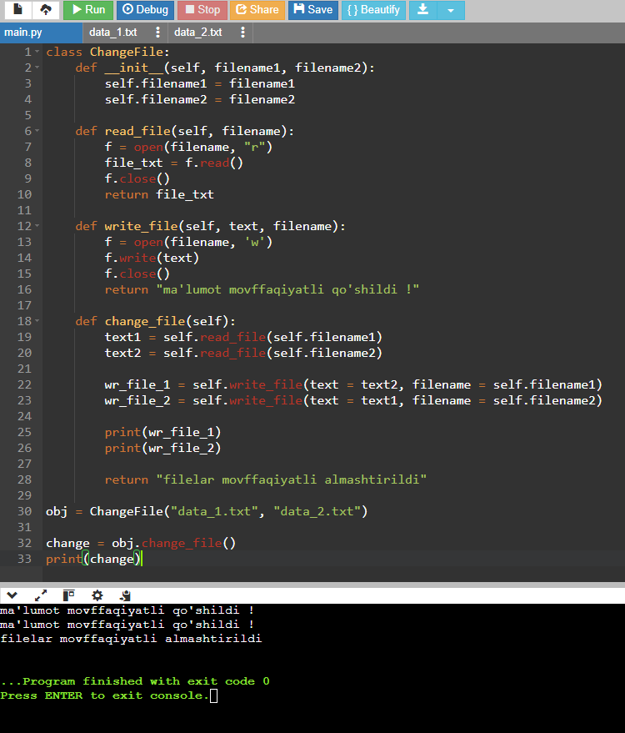

Dastur ishga tushurilmasdan oldin filelar ko’rinishi:

**data_1.txt:**

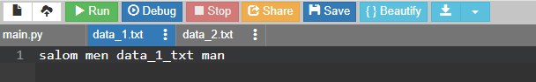

**data_2.txt:**

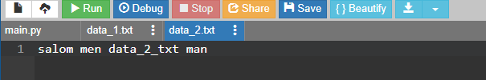

Dastur ishga tushurilgandan kiyingi filelardagi natija:

**data_1.txt:**

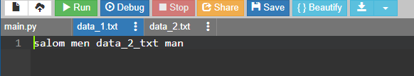

**data_2.txt:**

